**新桥街道中心幼儿园小四班幼儿活动状况记录表**

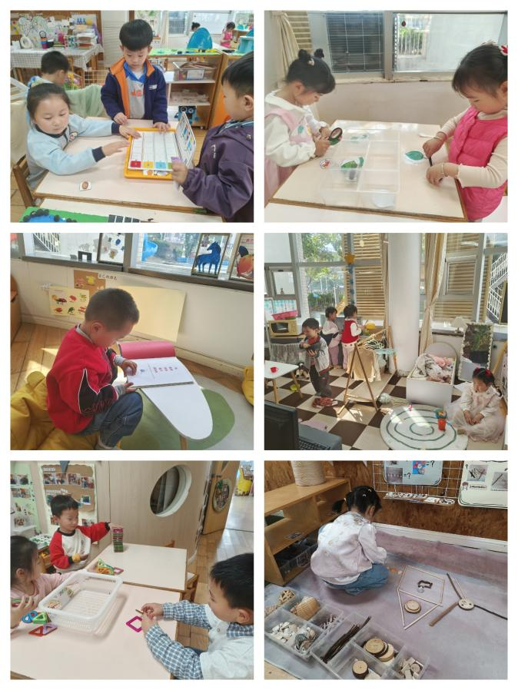 2025.3.25

**来园情况：**

今日我们小四班来园22人，2位小朋友事假。

在今天的日常安排中，绝大多数的小朋友们都能够准时或者稍微提前一些，在早上8点15分之前到达幼儿园，以便参与丰富多彩的户外游戏活动。然而，也有少数小朋友由于各种原因，到园的时间相对较晚，因此他们错过了参与户外活动的机会，没有能够享受到游戏的乐趣。

**区域游戏：**

在今天的区域游戏时间里，孩子们根据自己的兴趣和想法，自由地选择了他们喜欢的游戏。他们不仅能够积极参与，而且还能遵循游戏规则，进行了一系列的尝试和探索。在温馨的娃娃家里，一些小宝贝们扮演起了父母的角色，他们细心地为娃娃做饭、洗澡，仿佛真的在照顾一个真实的宝宝。而在益智区，另一些孩子则被俄罗斯方块游戏所吸引，他们专注地摆放着每一个方块，努力让它们完美地拼合在一起。建构区里，孩子们的创造力得到了充分的发挥，他们用积木搭建起了各式各样的房屋，还用雪花片拼出了各种有趣的形状。在科探区，孩子们对科学探索游戏充满了好奇，他们通过互动的方式学习科学知识。万能工匠区里，孩子们动手动脑，尝试制作各种小玩意儿，展现出了他们的动手能力和创新思维。自然材料区则成为了孩子们拼搭和创造的乐园，他们用各种自然材料，如树枝、树叶、石头等，拼搭出了一幅幅生动的画面。整个游戏时间，孩子们都沉浸在自己的世界里，享受着游戏带来的乐趣和学习的机会。

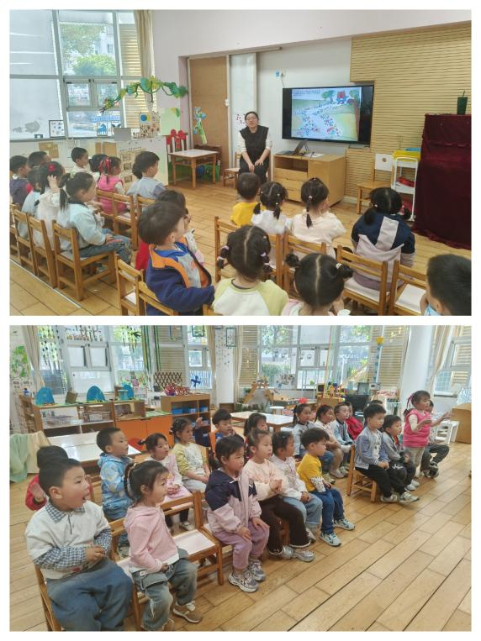

**集体活动及生活活动情况：**

**语言：花路**

《花路》是一则生动形象，情节有趣的故事，故事讲述了小熊去花店买种子，因袋子有个洞，无意间种子全掉在了门前的小路上，当春天到来后，门前出现了一条开满鲜花的小路，内容蕴涵了“无心插柳柳成荫”的趣味。这则小故事讲述的内容与季节相符，让幼儿更容易去感受理解故事内容。

小班幼儿喜欢童话故事，对鲜艳色彩和生动形象有强烈兴趣，正处于语言和认知能力快速发展阶段，通过故事能激发其想象力与表达能力；部分幼儿会观察画面内容，但在理解内容时缺乏连贯性，语言表达也不完整。在活动中**刘若熙、冯育泽、李泓硕、高蝶珺、代霄、刘芊雅、吴沐萱、吴沐泽、谌昱昕、刘语辰、宋陈凯、汤语桐、黄宇骞、薛宇程、刘瑞麟、陆博渊、刘若熙、韩雨彤、万弘一、顾奕凯、孙堇禾、吴锦奕**能根据画面理解故事内容，体会故事中美好的情感；喜爱听童话故事，能用简短的语言表达自己的想法。

**1.午餐情况：**

今天的午饭吃的是小米饭、红烧肉煨大栗、莴苣烧香干、喝的是生菜粉丝汤。今天中午的午饭，小朋友们可以安静等待吃饭，洗手好后小朋友们也可以尝试端饭。大部分的小朋友在老师的帮助下尝试将饭菜全部吃完。小朋友们在用餐过程中，大部分都能保持桌面整洁，用餐礼仪方面表现良好。整个午餐过程，小朋友们秩序井然，氛围温馨。

**2.午睡情况：**

午睡时，今天的午睡情况整体良好，吴锦弈、吴沐宣午睡时间比较晚。小朋友们都在为接下来的学习和游戏储备能量。

**家园合作：**

1.各位家长，现在作息时间已经调整了，请大家尽量在8：15前来园哦！